Оператор ALTER TABLE используется для изменения определения существующей таблицы, такой как изменение структуры таблицы, изменение типов данных столбцов, добавление ограничений. Так, при помощи данного оператора поставим ограничение NOT NULL у нужных столбцов, используя команду: “ALTER TABLE ‘Название таблицы’ ALTER COLUMN ‘Название

столбца’ SET NOT NULL”.

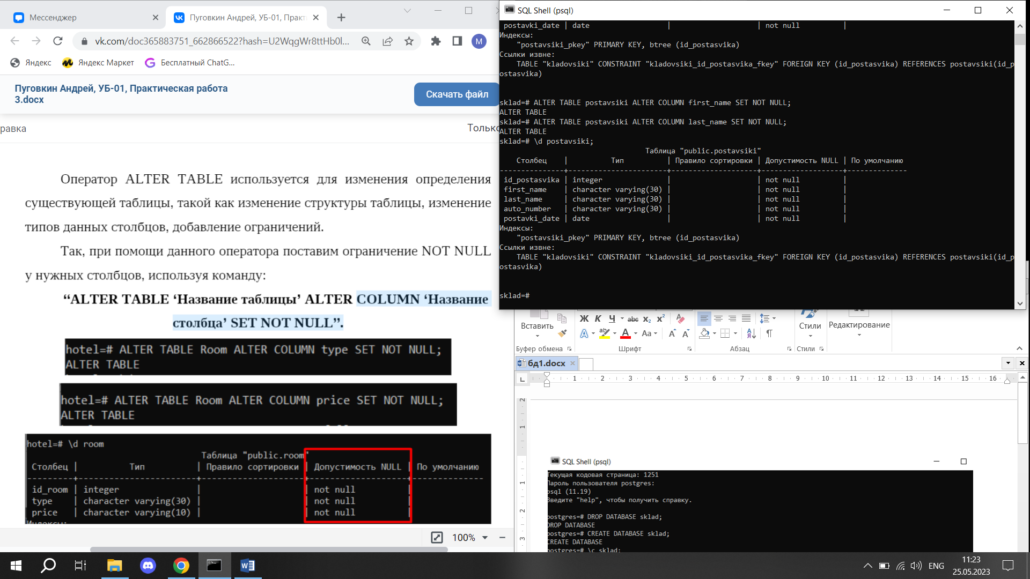

Для того, чтобы вывести выполнить запрос для выборки используем

оператор SELECT. Так, выведем ID поставщика его фамилию и имя с ID 11 из таблицы поставщики.

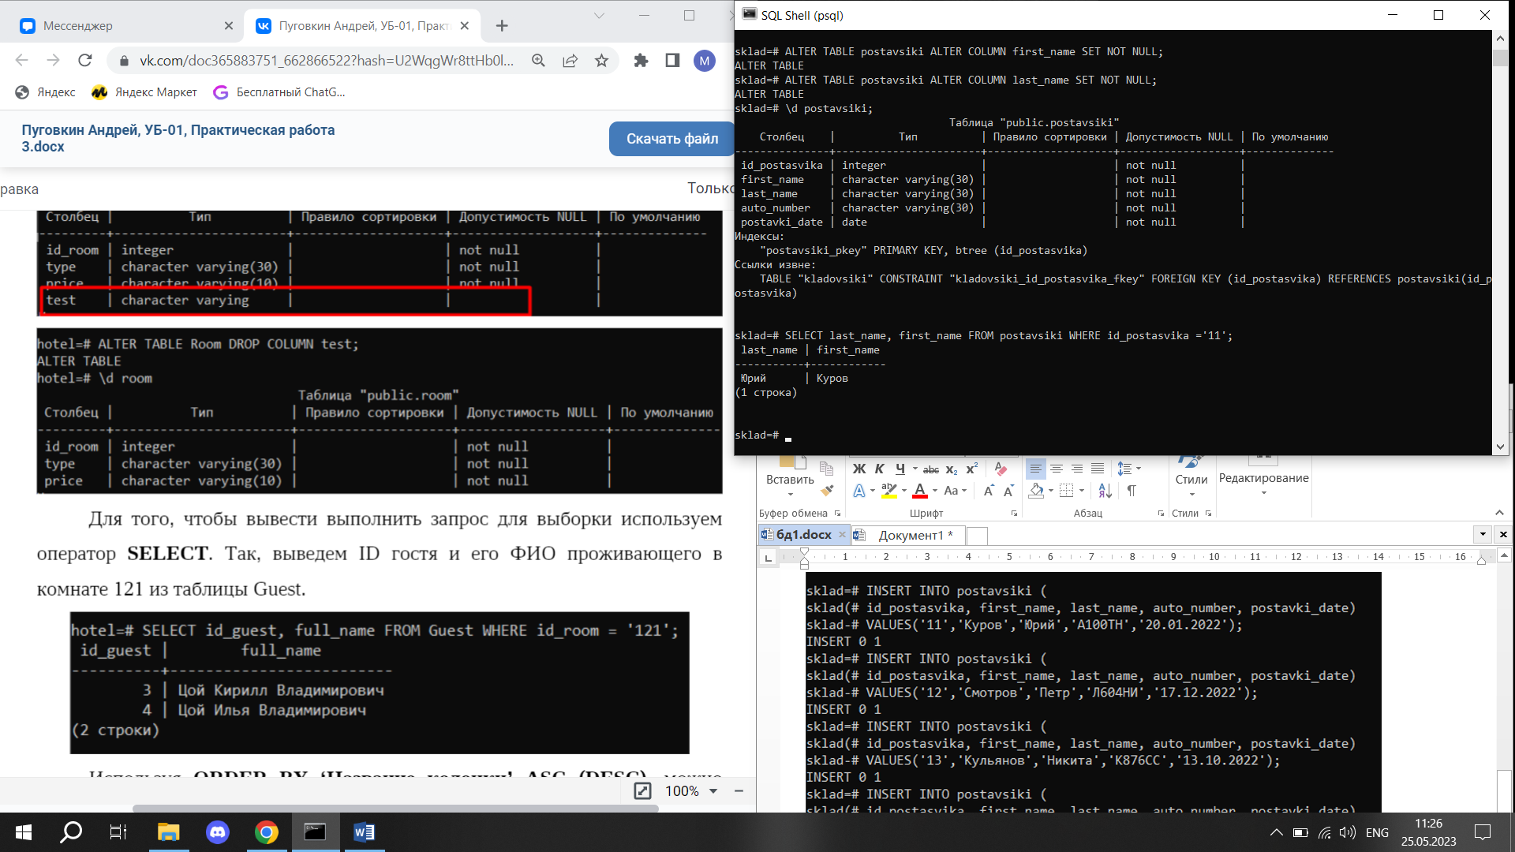

Используя ORDER BY ‘Название колонки’ ASC (DESC), можно вывести результаты в порядке возрастания (убывания). Так, выведем ID поставщика и дату поставки порядке возрастания.

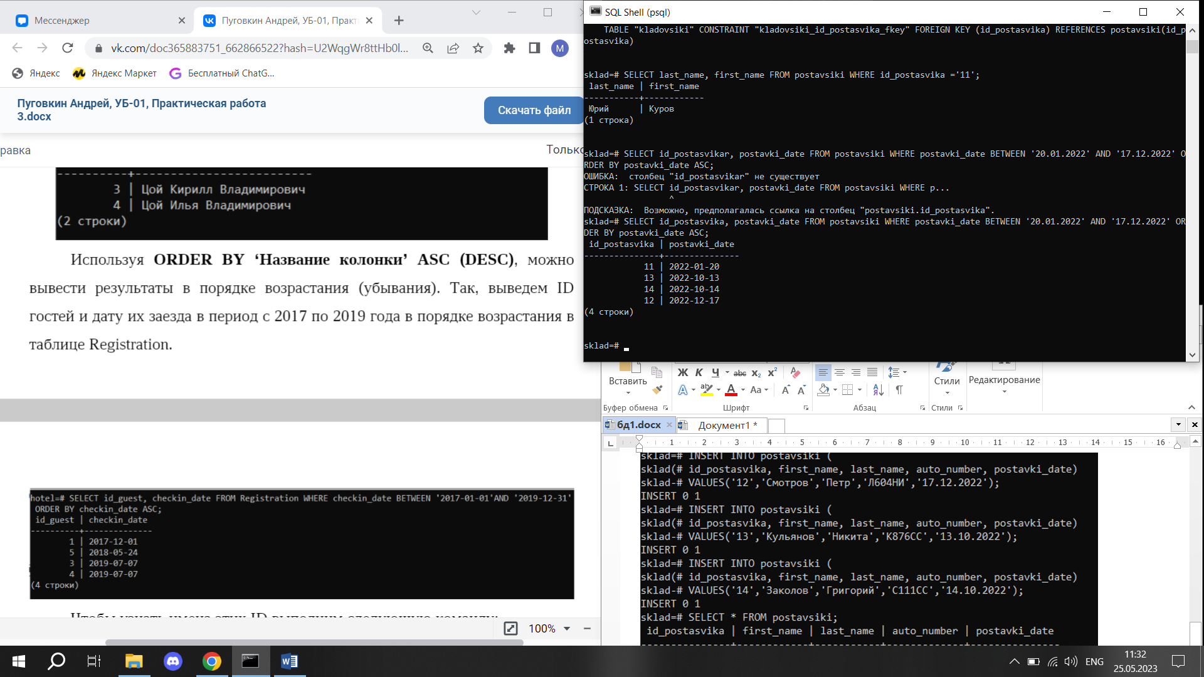

Что бы узнать имя товара и цену, определенных id

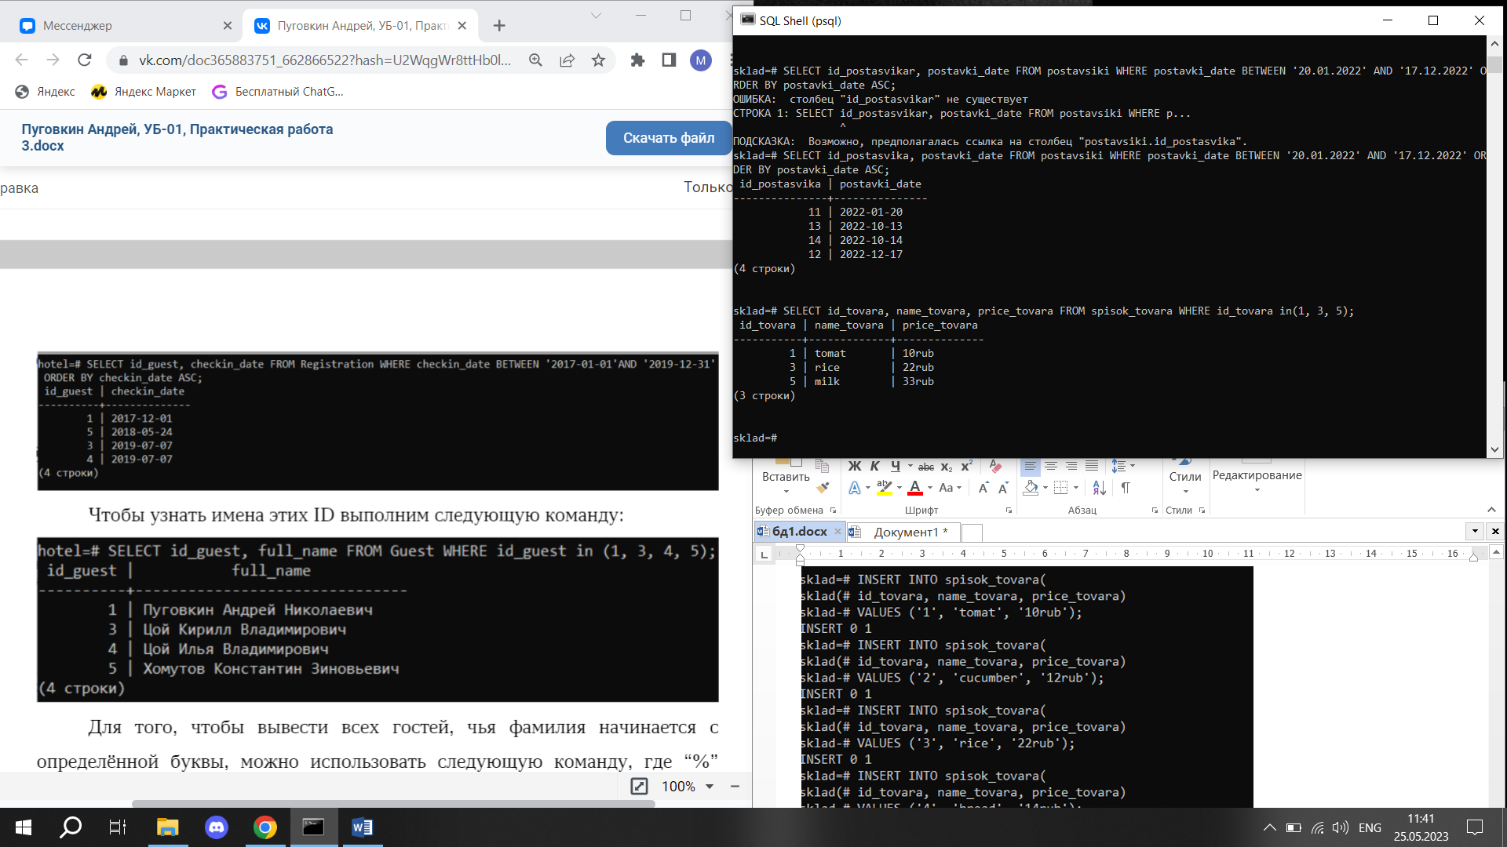

функции MIN и MAX выводят минимальные и максимальные значения из таблицы.

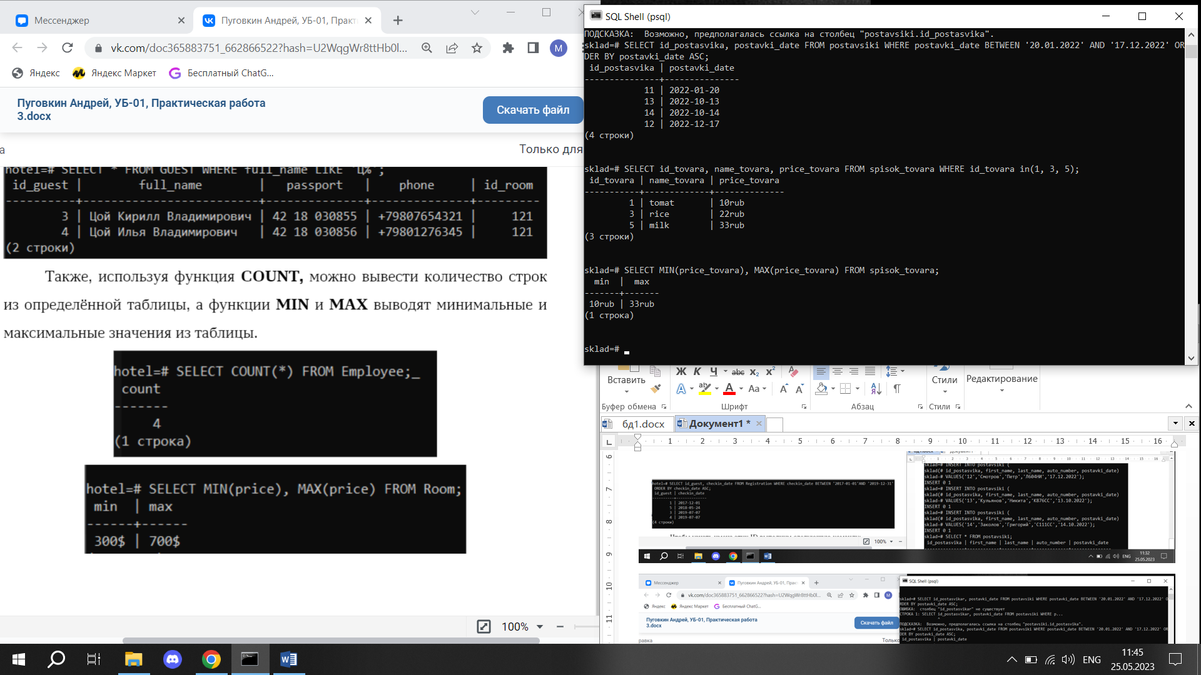

Для вставки данных в таблицу, можно использовать оператор INSERT, указав имена столбцов, которым будут присвоены значения:

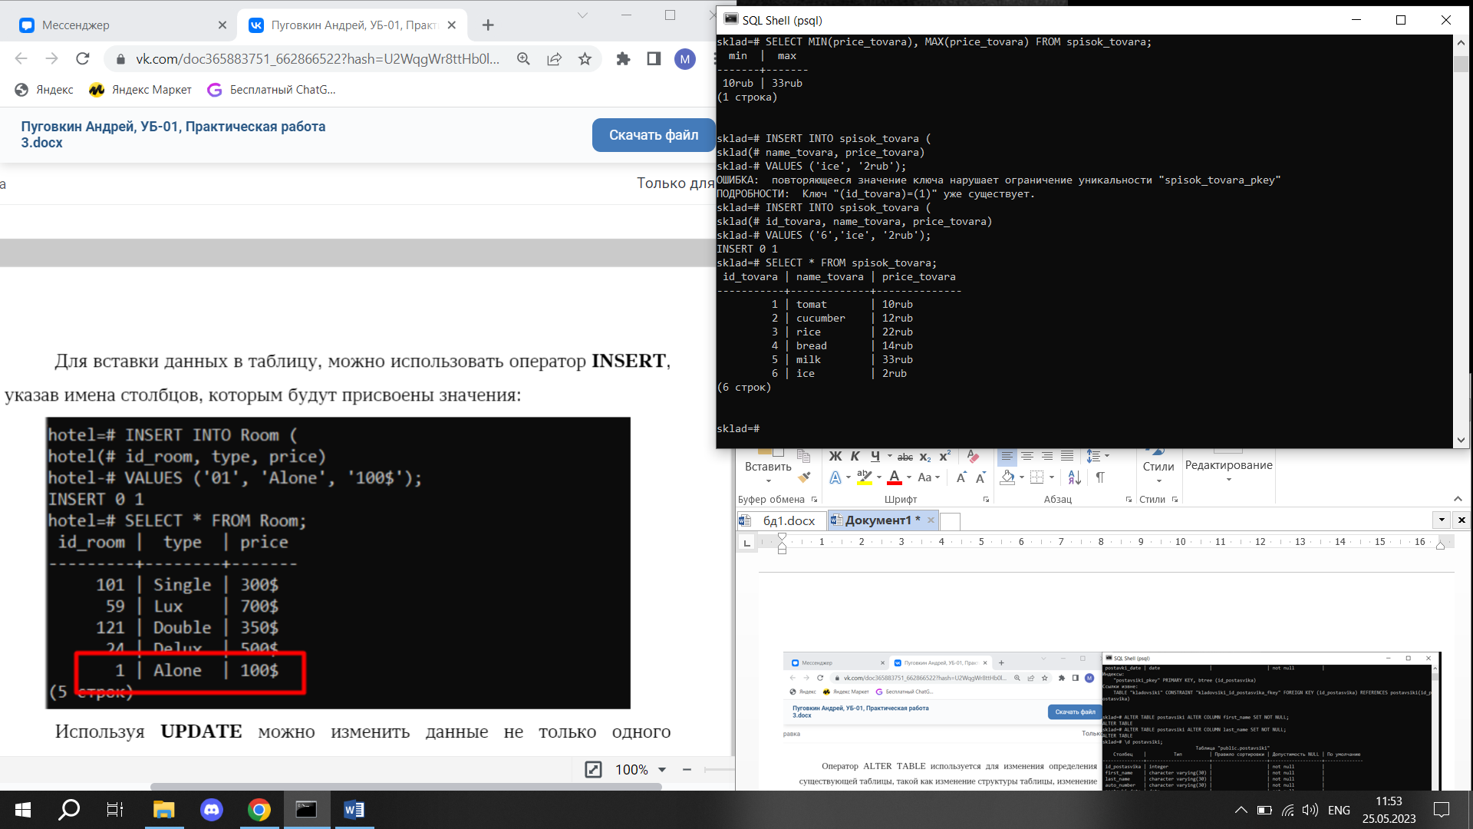

Используя UPDATE можно изменить данные не только одного

столбца, но и сразу нескольких

